第 44 卷第 1 期

2023 年 1 月

## 哈 尔 滨 工 程 大 学 学 报

Journal of Harbin Engineering University

Vol. 44 №. 1

Jan. 2023

一种船舶火灾环境下人员疏散路线优化算法

张海鹏, 陈淼, 李语松, 赵楠

( 哈尔滨工程大学 船舶工程学院,黑龙江 哈尔滨 150001)

摘 要:为了提高船舶火灾环境下人员应急疏散能力,本文基于船舶人员疏散时间计算精确数学模型,采用 FLOYD 算法与水力模型相结合的方法构建了一种船舶环境下人员疏散路线优化算法。 采用 FDS 数值模拟方法分析火灾衍生物对人员运动能力的影响,发现能见度对人员安全疏散时间要求最高,并将其作为计算火灾环境下的人员疏 散优化路线边界条件。 以某船上层建筑为例对人员疏散路线进行优化,并采用火灾环境下人员疏散耦合数值分析的方法验证路径优化算法的有效性,结果表明:路径优化算法可降低全局人员疏散时间与伤亡率,提升主要通道利 用的均衡性,提升火情下的人员安全。

关键词:人员疏散; 路线优化; FDS 数值分析; 水力模型; Floyd 算法; 能见度; 船舶火灾; 烟气蔓延

DOI:10. 11990 / jheu. 202201048

网络出版地址:https: / / kns. cnki. net / kcms / detail / 23. 1390. U. 20221109. 1841. 012. html

中图分类号:U662. 9 文献标志码:A 文章编号:1006-7043(2023)01-0097-12

# An optimization algorithm for evacuation routes under ship fire environment

ZHANG Haipeng, CHEN Miao, LI Yusong, ZHAO Nan

( College of Shipbuilding Engineering, Harbin Engineering University, Harbin 150001, China)

## Abstract:A method combining the FLOYD algorithm and hydraulic model is employed to construct an optimization algorithm of evacuation routes in the ship environment based on the precise mathematical model for calculating the time of pedestrian evacuation on ships to improve the emergency evacuation capability in the ship fire environment. The FDS numerical simulation method is used to analyze the influence of fire derivatives on the movement ability of passengers. Results showed that visibility has the highest requirement for safe evacuation time and is used as the boundary condition for calculating the optimal evacuation routes under a fire environment. Finally, taking the upper layer building of a ship as an example, the evacuation routes are optimized, and the method for coupled numerical analysis of personnel evacuation under a fire environment is used to verify the effectiveness of the route optimization algorithm. These results indicate that the path optimization algorithm can reduce the overall evacuation time and casualty rate, improve the balance of main channel utilization, and enhance personnel safety under fire.

Keywords

:pedestrian evacuation; route optimization; FDS numerical simulation; hydraulic model; Floyd algo- rithm; visibility; ship fire; smoke spread

随着造船及海运技术的快速发展,船舶及海洋平台呈现大型化的发展趋势,然而大型船舶如邮轮、大型客滚船等体积庞大、人员众多、结构复杂,拥挤空间内的人员安全疏散问题日益受到更多关注[1-3] 。 船舶一旦发生火灾,烟气的快速蔓延将大大缩短了安全疏散时间,火灾衍生物也会降低人员

收稿日期:2022-01-22. 网络出版日期:2022-11-10.

基金项目:国家自然科学基金项目( 51509060); 黑龙江省自然科学基金项目( YG2021E014).

作者简介:张海鹏, 男, 讲师,博士; 陈淼, 女 副教授,博士.

通信作者:陈淼,E-mail:chenmiao@ hrbeu. edu. cn.

## 运动能力,此外人群恐慌引发无序疏散,极易造成出口利用率低下,少数出口大量人员堵塞的情况,可见保证紧急情况下的人员安全疏散是大型船舶设计及安全管理中的难题。 相比陆地建筑,船体为钢结构, 为了满足快速性及经济性要求,舱内通道和楼梯都较为狭窄,且钢结构火焰传热速度较建筑的钢筋混凝土更快。 有限的内部空间,加上拥挤的大量人员, 乘客或游客极易产生恐慌心理, 疏散难度极大[4] 。为此,许多大型船舶会进行逃生演练等工作,训练乘客熟悉逃生路线。 然而,由于火灾等事故发生的随机性以及危险区域造成部分路线不可通行,致使逃

·98·

哈 尔 滨 工 程 大 学 学 报 第 44 卷

## 生演练对提高应急疏散效率作用有限。 应在大型船舶设计及营运阶段开展人员应急疏散路线优化算法研究,用于优化总布置设计及应急管理策略,降低火灾环境下人员应急疏散风险。

目前,很多国内外学者开展了人员疏散仿真模型的构建方法, 如 Dijk Helbing 等[5-6] 的社会力模型,以及宋卫国等[7-9] 开展了基于元胞自动机模型的人员疏散仿真模型研究,这些方法可以很好地模

拟行人运动过程,但由于模型设定的随机性很难开

疏散路线从实质上讲是求解安全疏散的最短时间。影响最短疏散时间的因素是路线距离、人群排队时间、路线的通行程度以及集合站可容纳人数。 结合上述因素本文给出了计算船舶人员疏散时间的严格数学模型。

数学模型:设计一种选择方案,综合考虑到达登乘区域的距离、拥挤度、登乘面积及路线可用性约束路径的选择,从而使全员疏散时间最短。

设定目标函数:



展疏散路线优化研究,宋欣露等[10] 开展了基于蚁群

算法的应急疏散仿真建模与优化决策研究,此方法可以模拟人员基于记忆对于疏散进行优化,但是不

*T* =m*L*i*j* nma*i* x[ *tE*1 ,*tE*2 ,…,*tEi* ]

*tEi = f*( *Fc* ,*Lij* ,*A*,*L*available )

*nk = Ak /* 0. 35( *k =* 0,1,…,*k*)

*x*



(1)

## 能解决全局路线优化问题。 此外,仇国芳等[11] 开展了单源点火灾多出口单层建筑人员疏散路径研究, 综合考虑路径和出口的容量限制、火灾烟气扩散和

⇦ ⇦ ∑*i =* 1 *n*

*Eij*

≤ *nk*

(2)

## 人群密度对人员疏散速度的影响,构建人员疏散路径选择模型;针对单源点火灾多出口的单层建筑,温

*p = N*sur

*N*all

(3)

## 丽敏等[12] 开展了人在火灾中避难行为的专家系统研究 提出了人在火灾中的避难行为的一般模式 王新建等[13] 研究分析了乘客的构成群体差异和船舶熟悉度对紧急疏散的影响,Chi 等[14] 提出了一种救援疏散数学模型,并设计了一种针对不同人群和不同疏散工具的实时应急响应的快速解决方法,Carlo等[15] 分析了国际海事组织现行的安全准则,对一艘3 600 人的游轮进行了疏散案例研究,张明空等[16] 为给火灾中高层建筑人员提供最优逃生路径,提高高层人员面对火灾的应急能力,提出基于涟漪扩散算法的协同进化路径优化方法; 丁雨淋[17] 等提出了一种实时威胁态势感知的室内火灾疏散路径动态优化方法,充分利用实时接入的火场状态和室内建

, ,

筑环境状态等火灾威胁态势场信息,动态调整和优

式中: *Lj* 为路程方案; 在一次疏散过程中,人员由当前疏散位置到达指定安全区域的距离最短路线称为本次疏散的路径;*i* 为出口数量;*Ei* 为出口编号;*j* 为疏散路线方案数量;*tEi* 为到达第 *i* 个出口人员疏散时间,本文中 *tEi* 的计算方法在第 2 部分进行阐述; *L*available 为某路径的可用性;sign( *L*available ) *=* 1, 可用, sign( *L*available ) *=* 0, 不可用;*Fc* 为某路径上的人群流量, 单位 p / s( 人/ s); *Ak* 为第 *k* 个集合站的登乘面积。 根据《国际航行海船法定检验技术规则 3A 分册》第 3 章救生设备与装置第 11 条救生艇筏的集合

与登乘布置第 2 条规定:集合站应设在紧靠登乘地点。 每个集合站应有足够的面积,以容纳指定在该集合地点集合的所有人员,每人所占甲板面积至少

为 0. 35 m2 。 则登乘面积条件应满足式(2)。 *nk* 为第

化疏散路径。 然而,这些方法都不能用于解决全局环境下的人员合理分配方案,且并不适用于船舶环

*x*

*k* 个集合站可容纳的人员数量;∑*i =* 1 *nEiy* 为路程方案 *y*

## 境。 为此,本文基于 Floyd 最短路线算法,结合水力模型构建全局遍历的多出口船舶人员路线优化算法,解构船舶舱室空间布局形式,将其分解为水平空间及竖直空间,分析 2 种不同空间环境下的火灾衍生物蔓延规律,获得火灾环境下的人员应急疏散路径可用性,构建船舶火灾环境下的人员应急疏散路线优化算法,并采用实例验证分析路径优化算法的有效性。

1. 计算船舶人员疏散时间数学模型

对于火灾环境下船舶人员疏散路线优化的研究,首先应该构建船舶环境下计算人员疏散时间数学模型,并明确计算人员疏散时间物理量。

人员疏散是一个非常复杂的过程,求解合理的

条件下,到达集合站 *k* 的人数。 一个集合站可容纳多个出口的人员完成疏散任务,*x* 为出口数量; *N*survival 为安全疏散人数;*N*all 为总人数; *P* 为疏散成功率,也可称为生存概率。 在有限的人员疏散最大时间内,成功有效地疏散到安全区域的人数占疏散总人数的比例称为疏散成功率。

模型从本质上讲是对所有可能路线的全局遍历。 采用所有可能路线遍历的方法求解船舶人员疏散的最优路线。

1. 船舶环境下人员疏散路线优化算法

本次研究基于人员疏散时间求解的水力模型, 采用全局路径与局部路径优化相结合的方法,构建适用船舶的人员疏散路径优化算法。 此算法,一方

第 1 期 张海鹏,等:一种船舶火灾环境下人员疏散路线优化算法

## 面可用于评估船舶人员疏散的通达能力,另一方面, 采用该算法可用于指导紧急情况下的人员应急疏散。

·99·

图 1 人员疏散路线网络结构构成

Fig. 1 Network structures diagram of evacuation routes

## 船舶人员疏散路线由全局路线与局部路线 2 部组成,宏观路线反映了各层甲板出口的连接关系,局部路线反映了网络单元与楼梯出口之间的路线。 此处的网络单元指人员疏散过程中通行的舱室、走廊、楼梯、集合站。

船舶人员疏散路线的优化算法在全局路线求解的基础上结合人员分布特点,计算局部人员疏散流动时间对人员整体疏散时间的影响,优化人员选择路线方案,从而求解最优疏散路线方案。

完成船舶人员疏散需要 2 个层次的建模:1) 需要构建人群疏散路线网络集;2) 需要每一网络集人员疏散的时间,获得最短疏散时间的路线。 下面分别介绍人员疏散路线网络集的构建及求解方法,以及人员疏散时间的计算方法。

1. 1 构建人员疏散路线网络集

首先,在构建路线网络集之前,需要进行一些假设,避免一些随机问题引发的计算偏差。

* 1. 人员的运动属性相同,即在同类空间人员的运动速度和占地面积相同。
  2. 计算的路线方案不包括对流形式,即认为发生对流会导致运动速度急速降低,不利于应急疏散。
  3. 人员在运动过程中, 所有人员同时开始疏散,没有超越行为发生。
  4. 没有考虑人员心理行为对运动过程的影响。

在以上假设的基础上,可构建疏散路线网络集的求解方法。 船舶人员的疏散地点转移流程为舱室—走廊—楼梯—集合站—登救生筏撤离,依据此过程可以构建船舶人员疏散流动网络图,如图 1 所示。 其中,舱室、走廊、楼梯、集合站等网络单元可称为节点。 构建网络节点信息矩阵,记录各个网络节点之间的连接信息以及到达各个集合站的距离。 此处可采用改进的 FLOYD 算法,如图 2 所示,构建各个节点到达集合站距离的计算求解。

整个计算流程可分为 2 步:

1. 计算各层甲板楼梯到达集合站出口的距离及全局路线如图 3 所示。

图 2 FLOYD 算法求解最短疏散路线

Fig. 2 The shortest route of evacuation calculated by FLOYD algorithm

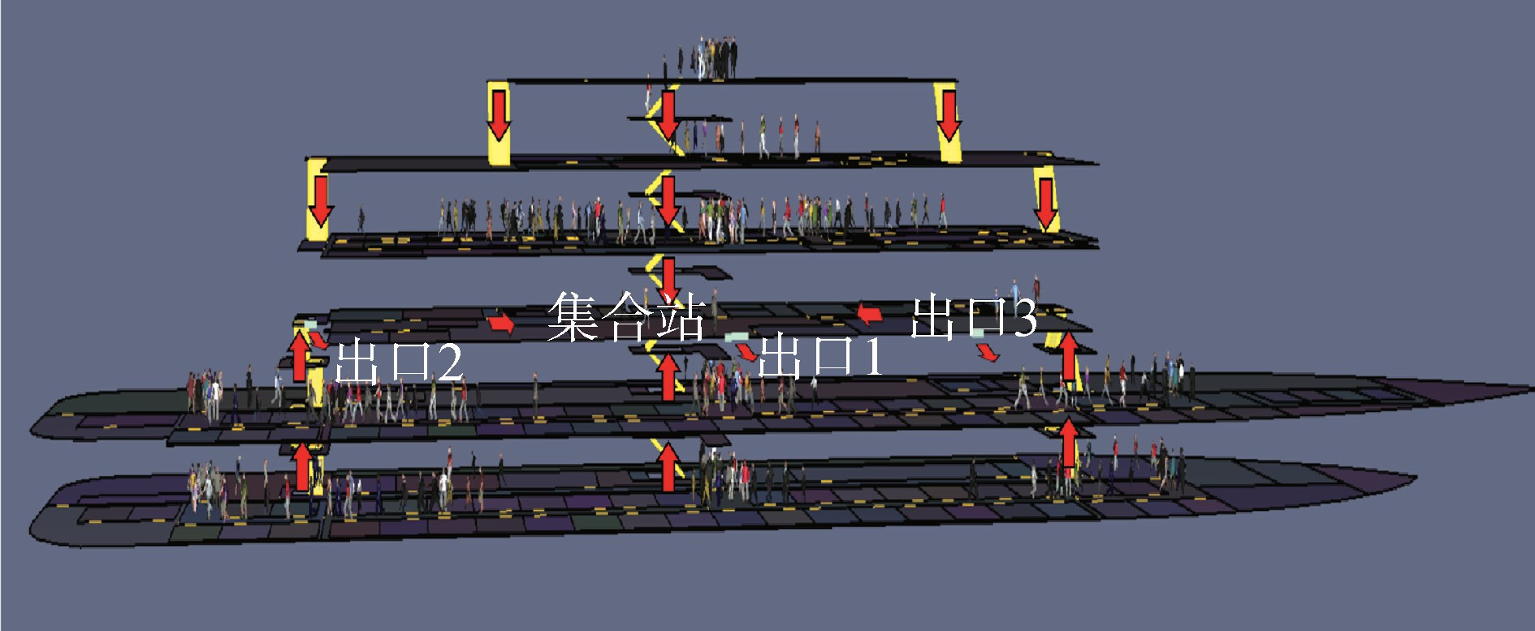

图 3 全局疏散示意

Fig. 3 Global evacuation routes diagram

## 计算各层甲板舱室到达同层甲板楼梯起点的距离,即局部路线,如图 4 所示。

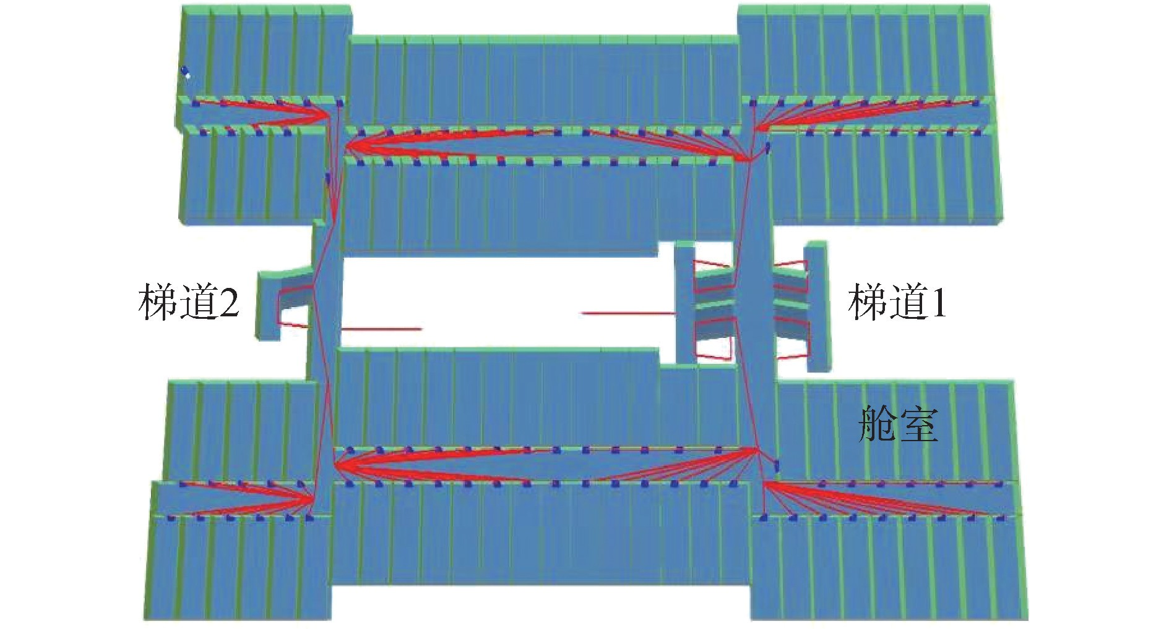

图 4 局部路线示意

Fig. 4 Partial routes diagram of evacuation routes

## 通过 2 次迭代运算可以获得各个舱室到达集合站的距离统计信息矩阵。 对于任意舱室位置处的人员,可选择的梯道数量为无对流情况下的梯道数量, 将人员按照所在舱室初始位置对其进行分组,可以获得不同人员组合情况下的疏散路线。 这就构成了人员疏散路线集,然后采用水力模型算法可求解每一疏散路线条件下的疏散时间。

1. 2 基于水力模型的疏散路线优化算法

当确定了疏散路线后,首先,给出人员疏散时间的初步计算方法:

*tEi = t*responce *+ tL + tF = t*responce *+ tI* (4) 式中: *tEi* 为某路线方案下总的疏散时间;*t*responce 为人员准备疏散的时间;*tL* 为人员经过通行路线的时间; *tF* 为人员流动时间;*tI* 为 *tL* 与 *tF* 之和。

## 目前,计算人员疏散时间的水力模型,也称流体力学模型,将人员群体看做一个整体进行计算,经典

的水力模型主要有 Togawa 公式[18] , Melinek 和 Booth[19] 公式,用于计算高层建筑的最短总体时间。此后,Pauls[20] 、Fruin[21] 等提出了“ 有效宽度” 的概念和计算楼梯上流量、速度的经验公式。 他们通过观察发现,在实际疏散过程中某个出口或者通道的宽度由于人体的实际尺寸和身体平衡需要而不能够被完全利用,从而提出了“ 有效宽度” 的概念,拟合了楼梯处平均疏散人流量经验公式[20] ,在楼梯处疏散时间计算公式[22] 以及高层建筑内整体疏散时间计算公式[23] 。

另外,美国消防协会 Nelson 等在 Pauls、Proulx、以及 Predtechenskii 和 Milinskii 等研究的基础上,发布了一种更完善的疏散时间计算方法即水力模型。首先通过不同类型建筑结构中的速度-密度关系图获得指定通道中当前人员密度 *D* 下的人流速度 *S*; 其次可以计算该通道的单位时间流量。 用下式计算指定通道中的特定人员通过的时间。 对于整个通道可能由多个通道连接组成,需要按照通道衔接情况进行处理。 本次课题基于《SFPE Handbook of Fire Protection Engineering 5th edition》 中水力模型建模

方法,结合船舶布置特点开展研究计算。具体的计算的基本步骤为:

* 1. 每层甲板主脱险通道密度 *D* 的计算。 在舱室区面向走廊情况时,假定各舱室乘客同时向走廊移动,因此,走廊的密度 *D* 是以净宽为计算依据的单位走廊面积内客舱乘客的人数。

*D = N /* Area (5)

## Area *= L*·*Wc* (6)式中: *D* 为人员初始密度。 脱险通道内人员密度为人员数( *N*) 除以根据设计安排有人员的处所有关的可利用脱险通道面积, 以 p / m2 表示;Area 为网络单元面积,单位 m2 ;*L* 为网络单元长度,m;*Wc* 为网络单元有效宽度,m,具体指以下宽度:

①走廊,梯道栏杆;

②门处于全开位置时实际通过宽度;

③公共处所内固定座位与过道间隙;

④公共处所一排固定座位( 无人占用时) 最大向内突出部分间空隙。

图 5 分别展示了楼梯、公共走廊的有效宽度示意。

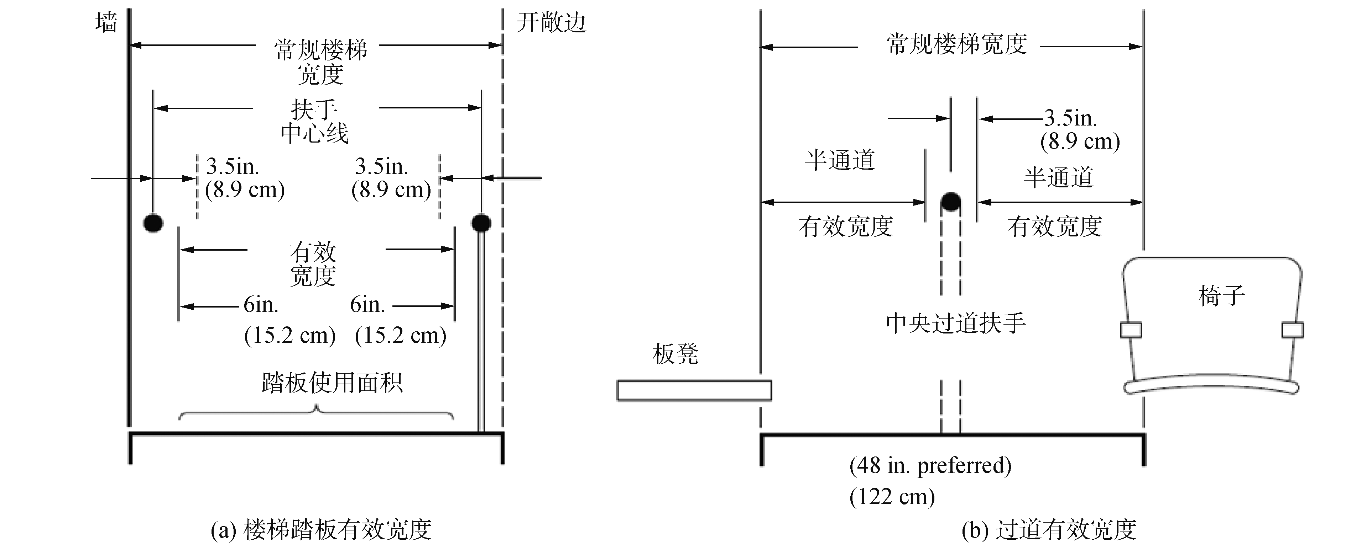

图 5 测量楼梯、墙、扶手和座位的有效宽度

Fig. 5 Measurements of effective width of stairs in relation to walls, handrails and seatings

## 按初始密度计算规定流率 *Fs* ,它们将表明走廊或通过门的最初流量。 规定流率 *Fs* ( p / ( m·s) ) 是指脱险人员通过脱险通道出口处某点在单位时间内单位净宽度 *Wc* 人员数。

*Fs = S*·*D* (7)

### *S = k - αkD* (8)

*Fs =* (1 *- αD*) *kD* (9)

## 式中: *S* 为运动速度,沿脱险通道人员流速( m / s) 取决于人员密度和脱险网络单元类型; *D* 为人员密度,p / m2 ; *k* 为常量,人员通过不同路径时根据该处环境取不同值,如表 1 所示:对应的 *α* 值为 0. 266。

* 1. 在相应指定的脱险梯道方向,计算走廊和门的流量 *Fc* 。 计算的人员流量( p / s) 是指每单位时间

通过一具体点的预期人员数。 它可由式(10) 算得:

*Fc = Fs* ·*Wc* (10)

表 1 常数 k 的取值[22]

Table 1 constant k value

常数 *k* 取值 *k*

走廊、通道及门 1. 4

楼梯

踏板高度/ m 踏板宽度/ m 0. 19 0. 25 1

0. 18 0. 28 1. 08

0. 17 0. 30 1. 16

0. 16 0. 33 1. 23

## 一旦到达转移点,转移点指,指出口系统中

那些通道尺寸型式( 例如从走廊转入梯道) 改变或合并或分叉的部位。 在转移点,所有用来计算流量的出口之和等于所有计算流量进口之和:

∑*Fc*( in) *i =* ∑*Fc*( out) *j* (11)

## 式中: ∑*Fc*( in) *i* 为到达转移点的通道计算流量;

层甲板进行计算,由于假定每层甲板人员都平行地移动至指定梯道, *t*deck 值应取其中最大值。 对公共处所无需计算 *t*deck 。

1. 计算梯道行进时间 *t*stair ,定义为斜梯长度与

速度之比。 对于每一层甲板,梯道行进时间 *t*stair , 是

∑*Fc*( out) *j* 为自转移点出发的通道计算流量; 使用

∑ ∑

所有与集合站相连接的梯道行进时间之和。

1. 沿脱险通道至指定出口移动的总时间为:

公式 *Fc*( in) *i = Fc*( out) *j* 求得出口计算流

量 *Fc* 。

## 在 2 个或更多通道自转移点外延时,假定每条

*tI = tF + t*deck *+ t*stair (13)

*tL = t*deck *+ t*stair (14)

## 拥挤点应按如下方法予以鉴别:

通道流量 *Fc* 是与其净宽所相称。 出口最大流率 *Fs*

有 2 种可能情况存在:

最大流率 *Fs* 值不超过表 2 规定最大值时,相应出口人员流速 *S* 按表 2 用插值法取值。 最大流率*Fs* 值超过表 2 规定最大值时,在这种情况下,在转移点将出现排队,最大流率*Fs* 取表2 规定最大值,相应出口人员流速 *S* 取表 2 中之值。

表 2 最大流率 Fs 及对应的速度值 S[22]

Table 2 Maximum flow rate and corresponding speed value

## ①初始人员密度 *D*≥3. 5 p / m2 ;

②计算进口流量 ∑*Fc*( in) *i* 和计算出口流量

∑

*Fc*( out) *j* 之差大于 1. 5 p / s。

③最大流率与速度值如表 2 所示。

最终获得基于水力模型的船舶人员疏散路线优化算法流程如图 6 所示。

1. 火灾衍生物对人员疏散能力影响分析

( m·s-1 )

网络单

元结构

最大人员流率 *Fs p* / ( m·s) 运动速度/

## 对于一般船舶的空间结构而言,可分为水平与

走廊、通道及门 1. 3 1. 19

楼梯 踏板宽度/ m 踏板高度/ m 0. 19 0. 25 0. 94 0. 85

0. 18 0. 28 1. 01 0. 95

0. 17 0. 30 1. 09 1. 00

0. 16 0. 33 1. 16 1. 05

## 每层甲板重复上面程序,从而获得一组计算的流量 *Fc* 和人员流速 *S*, 每一值进入指定的脱险梯道。

∑ ∑

* 1. 用公式 *Fc*( in) *i = Fc*( out) *j* 且设定每

## 一梯道的平台作为转移点,其进口流量来自梯道和甲板。 由计算得从平台至梯道通过的流量 *Fc* 。

* 1. 每一梯道重复(1) ~ (7) 上述计算,直至抵达登乘站。
  2. 估算( 进入楼梯或走廊的人数) 和相应于每一梯道、走廊的流量 *Fc* 的时间 *tF*,每一脱险通道流动时间 *tF*,是指脱险通道每一区段中最长时间值。

流动时间 *tF* 是指 *N* 个人员移动通过出口通道某点时所需要的总时间:

*=* (12)

### *tF N / Fc*

* 1. 对从每一脱险通道最远点至梯道的行进时间

*t*deck 计算,定义为甲板的长度 *Li* 与速度 *Si* 之比。

*Li*

## 竖直 2 种典型的空间结构,火灾烟气在水平与竖直空间蔓延规律和流动方式有较大差别,从而火灾衍生物对人员运动能力的影响也有较大的区别,下面对水平与竖直 2 种典型船舶空间结构分别进行多种工况下的火灾 FDS 数值模拟分析,并对模拟结果进行数据统计分析,如图 5 所示。

船舶常规火灾影响人员疏散能力的主要因素为CO、能见度、温度、热辐射。 根据对船舶舱室的火灾危险 源 功 率 一 般 为 20 ~ 834 kW/ m2[ 24] , 其 中 20 kW/ m2 为纸质文件等小型火灾的火源功率,

150 kW/ m2 为导线短路的火源功率,200 kW/ m2 为小型电子设备的火源功率,600 kW/ m2 为扶手椅、沙发等家具的火源功率,834 kW/ m2 为大型设备机器的的火源功率。 对于水平空间, 将采用 150、200、600 以及 834 kW/ m2 4 种火源功率进行火灾数值模拟,如图 6 所示;对于竖直空间,将采用 20、150、200 以及 600 kW/ m2 4 种火源功率进行火灾数值模拟,如图 7 所示。 同时在走廊距离着火舱室 10 m 处设置数据采集点,记录火灾衍生物随时间的变化情况, 并进行数据统计分析,如图 10、11 所示。

由图 10 可看出,在水平空间内,随着各工况的

*t*deck

*n*

= ∑*i =* 1 *Si*

## 火源功率增长,温度、CO 浓度与热辐射值都随着增加,达到的人员耐受极限能见度的时间也随之降低,

对脱险通道的各部分,如组合使用则行进时间应予以累加。 另外,应取其中最长的区段。 应对每

由 150 kW/ m2 时 140 s 达到极限能见度下降到

834 kW/ m2 时 50 s 就会到达极限能见度 10 m。

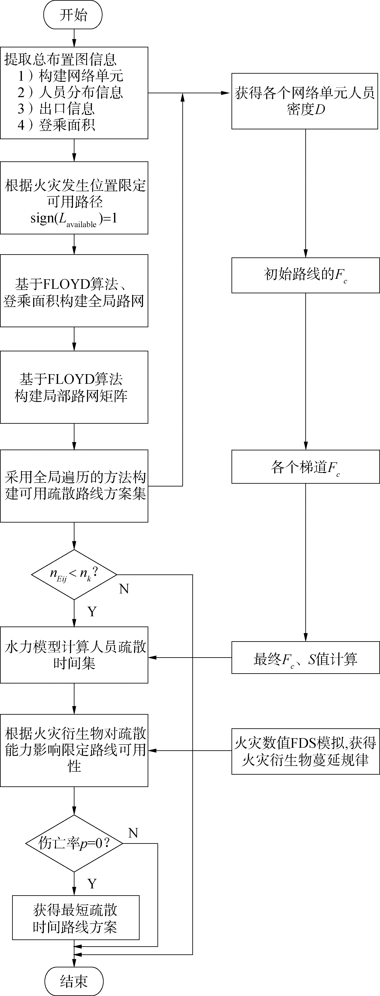表 典型船舶空间火灾数值模拟实验数据Experimental data of numerical simulation of typ- ical ship space fire

Table 3 3

水平空间 竖直空间 高度 3. 5 m 3. 5

长度 28 m 2. 5

通道宽度 1. 2 m 1. 2

起火点位置

以左下角为坐标原点

23 m,1. 2 m,

0. 5 m

1. 2 m,2. 5 m,

0. 5 m

测点位置 距离水平着火房间 10 m 走廊处

距离竖直着火房间 10 m 走廊处

测点数量 4 4

甲板层数 1 5

舱室数量 14 5

火源功率

150 kW/ m2 、

200 kW/ m2 、

600 kW/ m2 、

834 kW/ m2

20 kW/ m2 、

150 kW/ m2 、

200 kW/ m2 、

600 kW/ m2

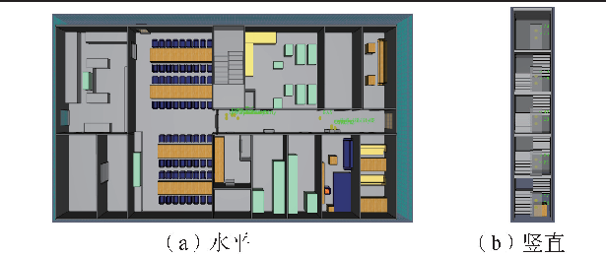

图 7 水平及竖直典型空间

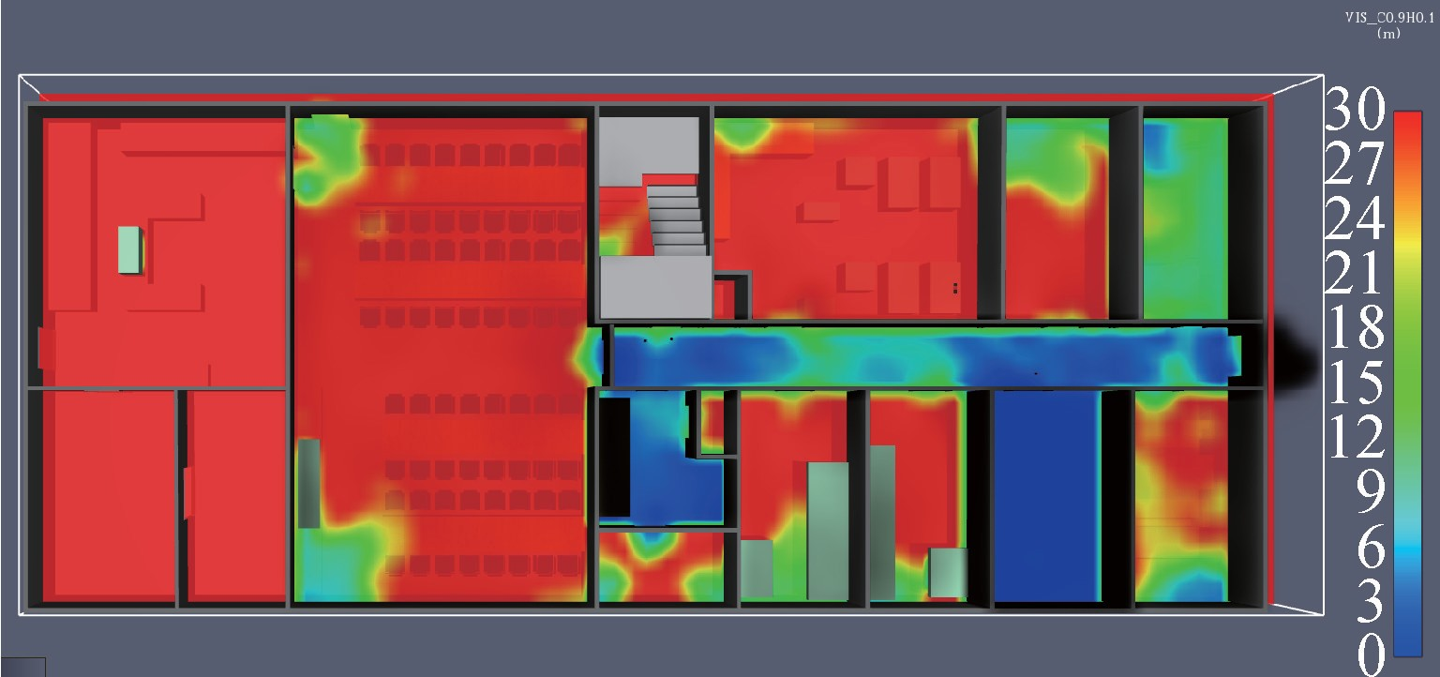Fig. 7 Horizontal and vertical typical spaces

图 8 水平舱段火灾烟气蔓延示意

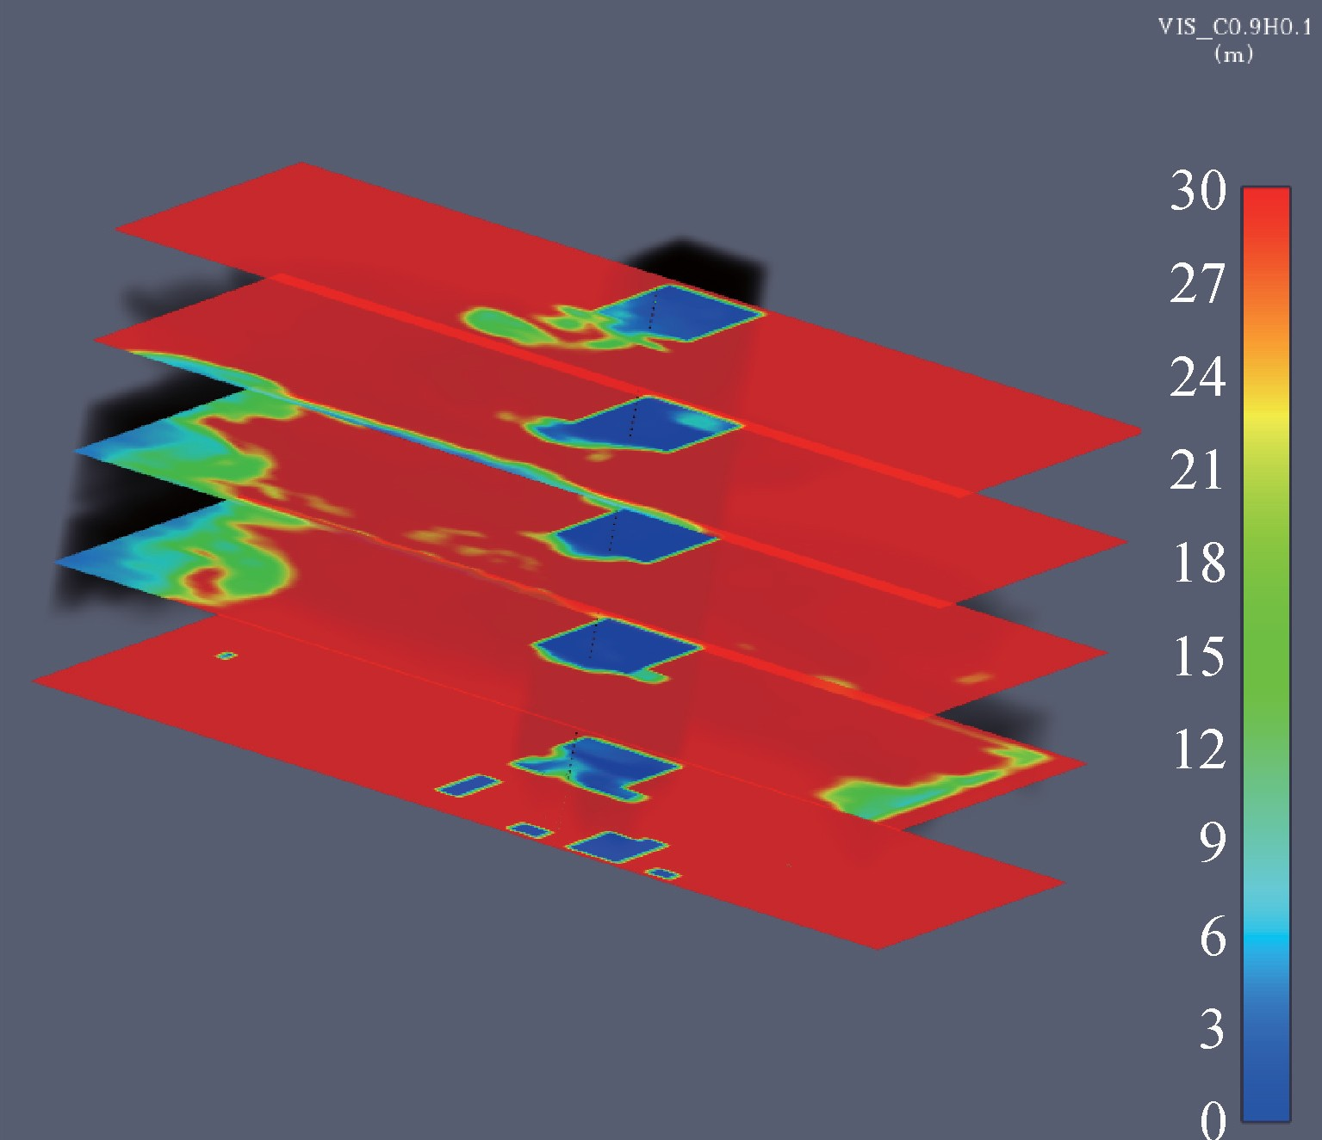Fig. 8 Fire smoke spread in horizontal zone

图 6 基于水力模型人员疏散优化路线求解流程

Fig. 6 Optimization plan for evacuation route based on hydraulic model solution process

## 由图 11 可知,在竖直空间内,随着各工况的火源功率增长, 温度、CO 浓度与热辐射值的随着增加,达到的人员耐受极限能见度的时间也随之降低, 由 20 W/ m2 时 550 s 达到极限能见度下降到 600 kW/ m2 时 70 s 就会到达极限能见度 10 m。

图 9 竖直空间火灾烟气蔓延示意

Fig. 9 Fire smoke spread in virtical zone

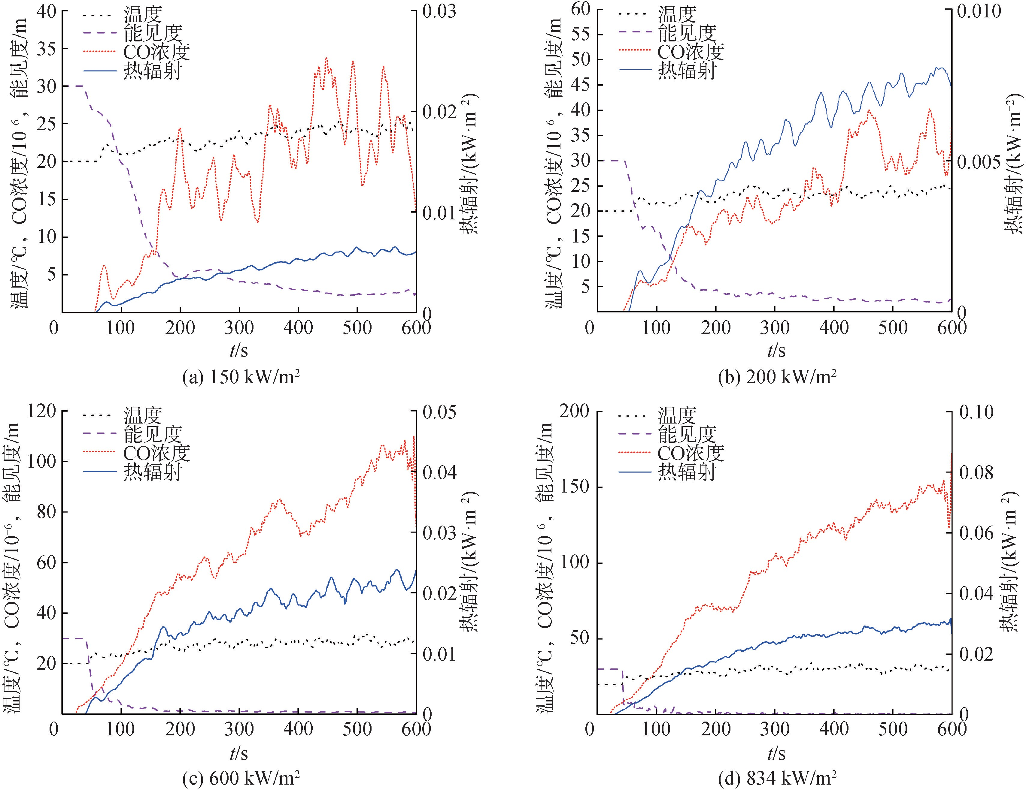

图 10 不同火源功率条件下水平空间火灾衍生物变化规律

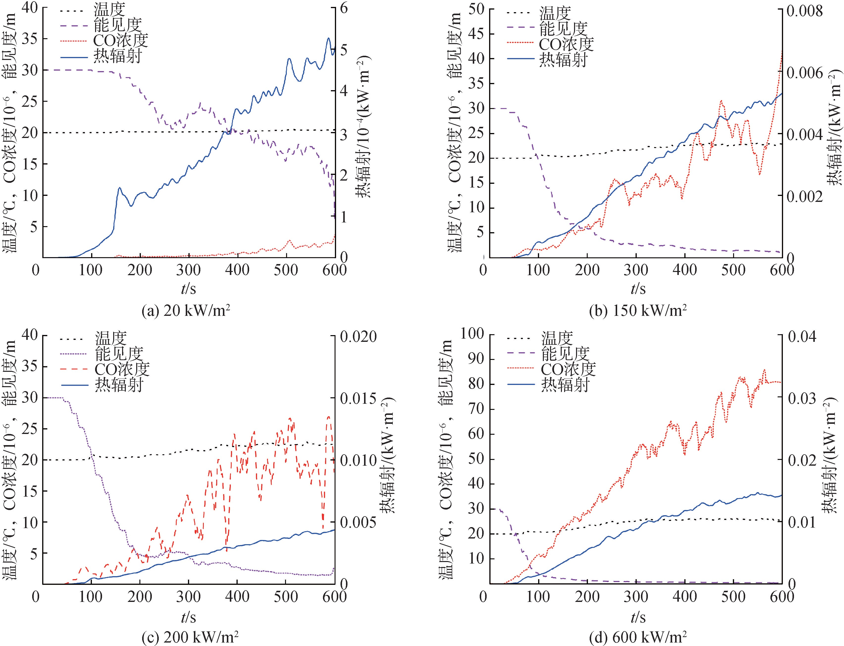Fig. 10 Variation law of fire derivatives in horizontal space under different fire source power conditions

图 11 不同火源功率条件下竖直空间火灾衍生物变化规律

Fig. 11 Variation law of fire derivatives in virtical space under different fire source power conditions

## 综合水平空间与竖直空间不同火源功率条件下能见度、CO 浓度、舱室温度、火灾对人员热辐射值的发展变化规律可知,能见度随时间的发展降低最快,最快触发人体耐受能力极限,因而对于船舶典型火灾情况,可选择能见度作为舱室通道人员通行能力的物理量阈值。

4 算法验证

4. 1 疏散实例

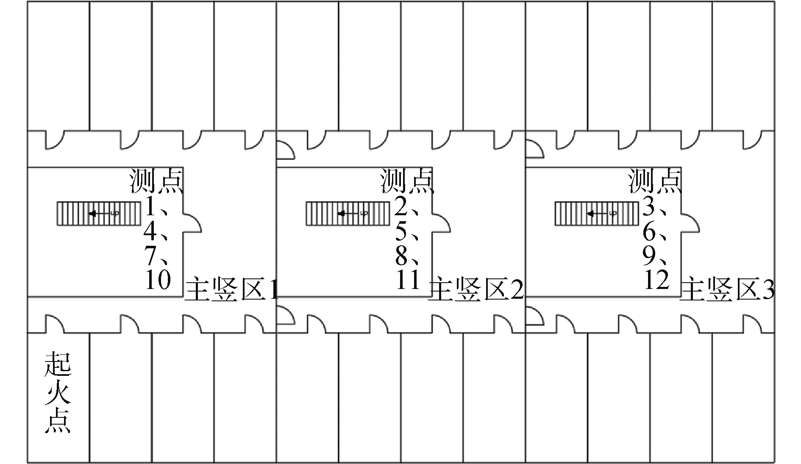为验证本文船舶火灾环境下的路径优化算法, 以某船上层建筑环境作为算法验证的模型,如图 12 所示。 此船上层建筑共计 4 层甲板,结构相同,分为3 个主竖区,由左至右为主竖区 1、2、3,起火点设置在主竖区 1,出口设置在 4 层主竖区 3,出口 2 个,其中人员布置信息、舱室结构信息如表 4 所示。

防工程师指南》 规定取能见度的人员耐受标准,本次模型取临界能见度取 10 m。 把测点布置在各通道楼梯口处,测定起火舱室烟气对各通道处人员能见度到达极限值 10 m 的时间。

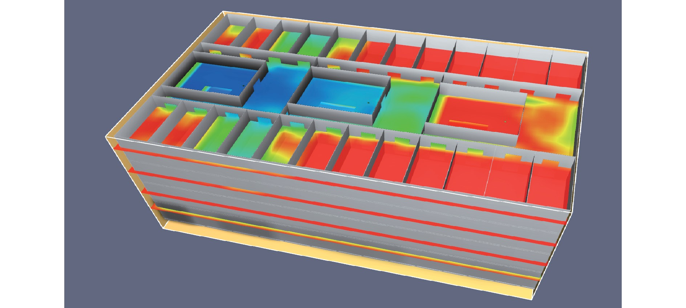

图 14 火灾 FDS 模型示意

Fig. 14 Schematic diagram of FDS fire model

表 5 各层甲板出口能见度到达极限时间

Table 5 Time for reaching the limit of visibility at the exit of each deck

平台 测点 到达人员能见度极限时间/ s

1 131

1 层 2 161

3 536

4 255

2 层 5 307

6 582

7 283

3 层 8 364

图 12 一层甲板舱室结构示意

Fig. 12 The 1st deck cabin structure

9 566

10 269

4 层

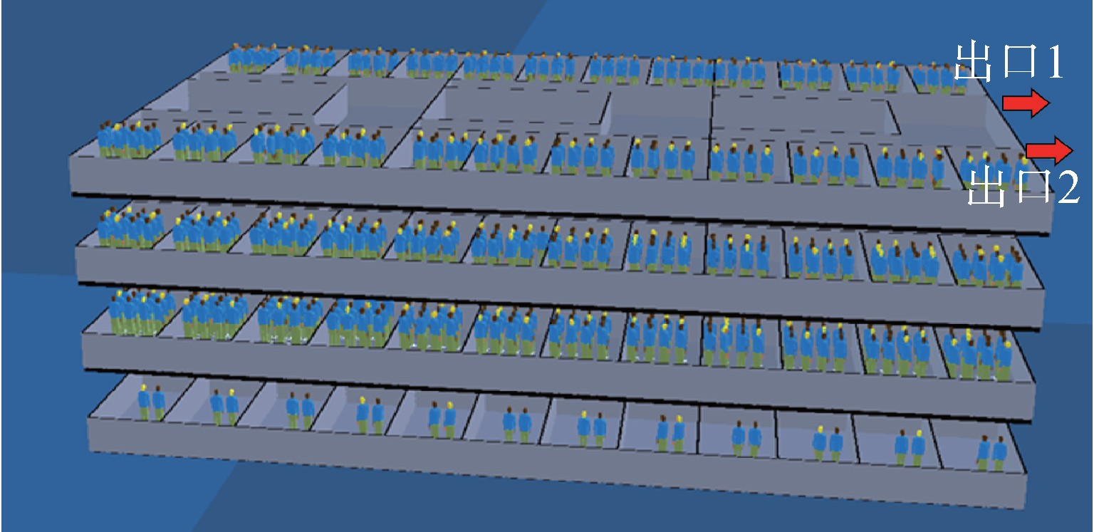11 368

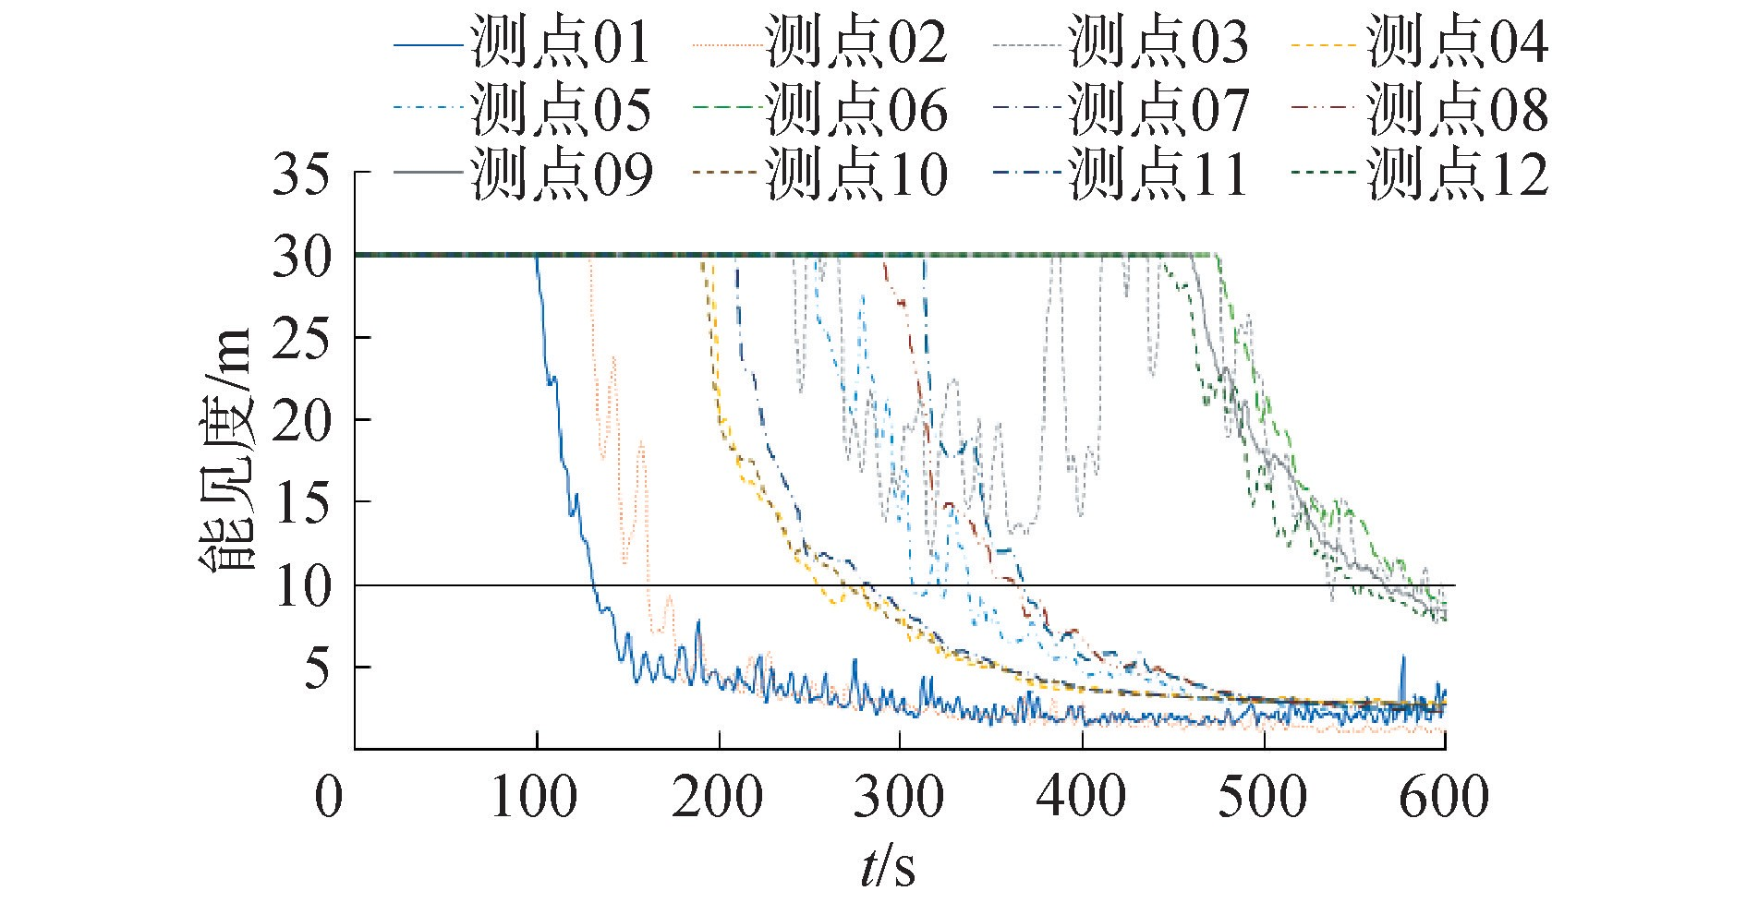 12 548

图 13 人员分布位置示意

Fig. 13 Passengers' distribution location

表 4 各层甲板布置情况

Table 4 Arrangement of each deck

层数 人数 房间数量 房间面积/ m2 楼梯数量 楼楼宽度/ m 1 48 24 12 3 1. 4

2 288 24 12 3 1. 4

3 289 24 12 3 1. 4

图 15 能见度测点随时间变化规律

Fig. 15 Variation of visibility measurement points with time

## 计算最短路线条件下的水力模型人员疏散时间,如表 6 所示。

4 193 24

12 3 1. 4

2

## 通过对比可以得知, 1 层主竖区疏散时间

火源为 250 kW/ m ,燃烧后 133 s 达到最大值。为了验证算法的有效性,仿真实验采用人员疏散仿真软件 EXODUS 对最短路线及优化路线的计算结果进行对比分析。

每个主竖区楼梯处距离地面高度 1. 7 m 处( 人员视线位置) 布置测点用于检测能见度。 根据《消

358. 36 s 大于人员耐受程度极限 269 s,将会造成人员伤亡。 累计计算各层甲板最大疏散时间如表 7 所示。

将每层楼梯处人员耐受极限时间输入到优化算法中求解最终优化路线。 此场景条件下,登乘面积未设上限,出口共计 2 个,梯道 3 组,共计需要计算 2 304 个

路径方案,优化后的人员疏散时间如表 8 所示。

表 6 水力模型最短路线疏散时间

Table 6 Shortest routes' evacuation timeby hydraulic model

楼梯位置 楼梯 最后 1 人离开时间/ s

## 优化后各层甲板疏散时间如下。

表 9 各层甲板最优路线疏散时间

Table 9 Optimal routes' evacuation time for each deck

1 ~ 2

1 57. 95

层 2 57. 95

层数 疏散时间/ s 1 57. 95

3 57. 95

2 310. 10

2 ~ 3 层

4 229. 45

5 229. 45

3 365. 59

4 500. 71

6 229. 45

3 ~ 4

7 358. 36

层 8 358. 36

## 4. 2 数值分析校核最优路线

图 16 给出了依据水力模型计算的最短路线与

9 358. 36

表 7 各层甲板最短路线疏散时间

Table 7 The shortest routes' evacuation time for each deck

层数 疏散时间/ s 1 57. 95

2 229. 45

3 347. 92

4 598. 67

表 8 最优路线疏散时间表

Table 8 Optimal route evacuation time

楼梯位置 楼梯 最后 1 人离开楼梯时间/ s

## 最优路线结果,可知人员发生路线变化的情况主要发生在 2 甲板和 3 甲板,较多人员选择了第 2、第 3 主竖区进行疏散。 为了验证火灾环境下基于水力模型的最优疏散路线优化算法的有效性, 本文采用smart fire 与 EXODUS 耦合分析的方法对不同疏散路线进行验证。

最短疏散路线工况下:人员选择就近楼梯即主竖区 1、2、3 分别选择主竖区 1、2、3 内的楼梯,在火灾状况下进行疏散仿真模拟。

在起火 273. 54 s 时开始有人员伤亡,位置在 4

1 ~ 2

1 57. 95

层 2 57. 95

## 层主竖区 1 的楼梯处,人员总疏散时间为 516. 96 s,

## 共计伤亡 20 人,伤亡率为 2. 44%主要伤亡位置如图

3 57. 95

## 18 所示,伤亡人员疏散时间如图 19 中三角形所示。

2 ~ 3 层

4 179. 25

5 241. 17

## 由图 17 可知,由于舱室布局的不均衡性,人员完成

## 疏散的距离多集中于 70 m,人员完成疏散的时间增

6 310. 10

3 ~ 4

7 218. 81

层 8 293. 92

## 加,但人数减少,且减少较为均匀这是人员排队堵塞造成的结果,其中部分人员由于烟气的影响,没有安

9 376. 04

## 全完成疏散任务。

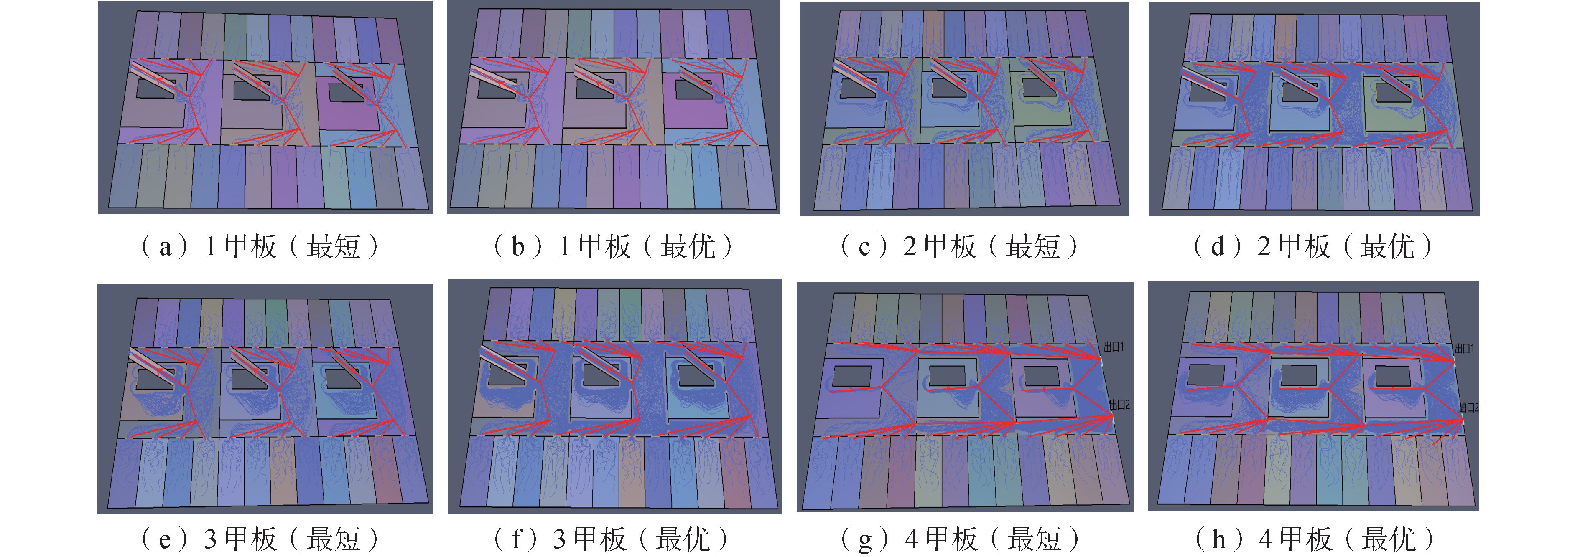

图 16 最短路线与最优路线对比

Fig. 16 Comparison of the shortest routes and the optimal routes

## 各层人员疏散时间如表 10 所示。

优化路线工况下如图 20 所示。

根据优化算法将每各房间人员分成 1 组,加入火灾数据进行优化,最终得到各组人员疏散路径并进行模拟仿真,具体如下所示:

全部人员疏散完毕伤亡人数为 0。 总疏散时间

为 427. 1 s。 各层人员疏散时间如表 11 所示。

1. 3 结果分析
   1. 最短路线方案人员伤亡 20 人,优化后伤亡人。 起火后 273. 54 s 出现第 1 个人伤亡,对比此时人员疏散情况可以明显看出优化路线条件下起火

0

后 273. 54 s 人员已经离开危险区域疏散。

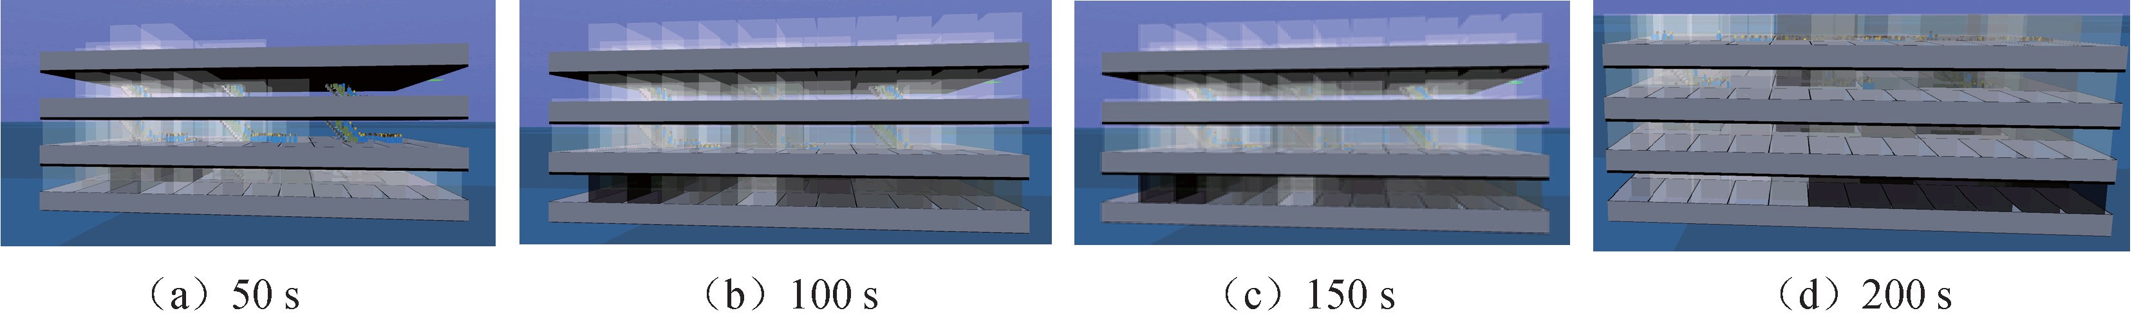

图 17 火灾环境下最短路线人员疏散仿真

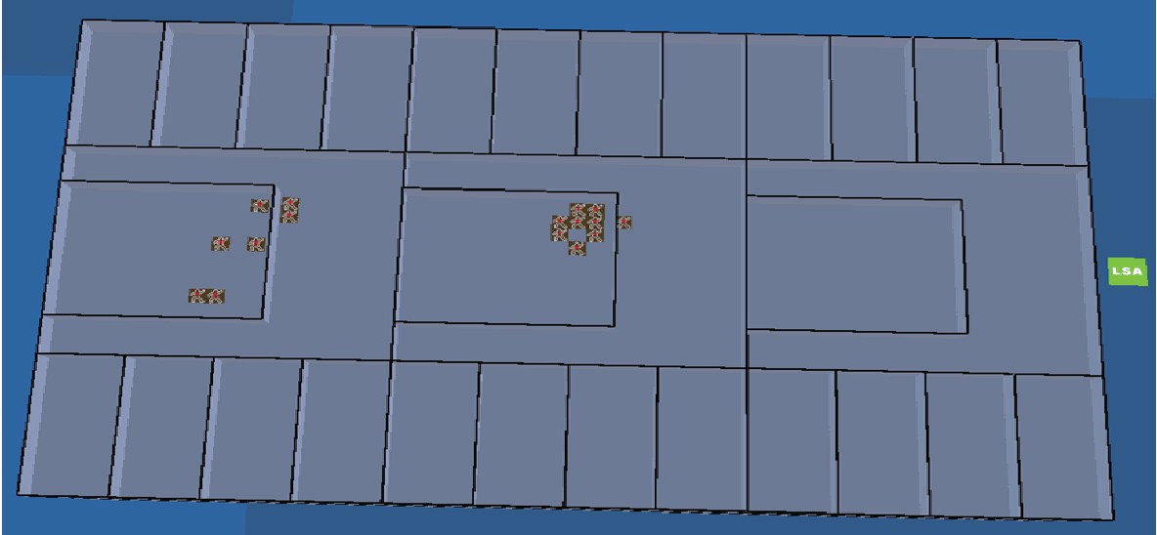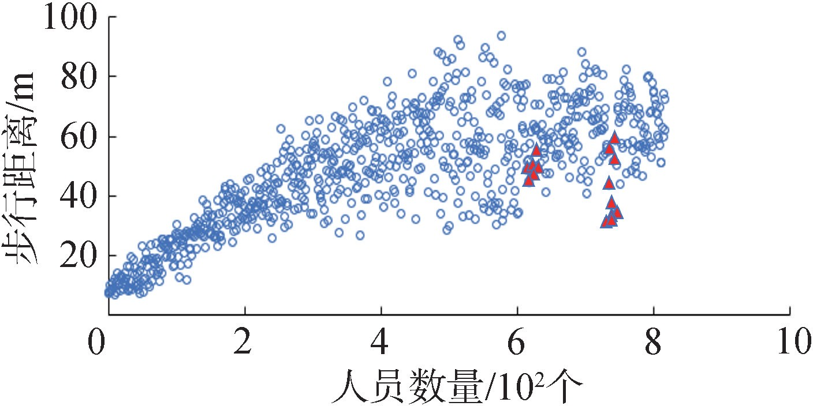Fig. 17 Shortest's routes evacuation simulation under fire environment

图 18 伤亡人员位置

Fig. 18 Location map of casualties

表 10 最短路线各层人员疏散时间表

Table 10 Evacuation time of each layer under the shortest route

层数 疏散时间/ s 1 43. 84

2 185. 87

3 307. 33

4 516. 96

图 19 人员完成疏散任务行走距离

Fig. 19 The walking distance when completed evacuation task

表 11 优化路线人员疏散时间

Table 11 evacuation time of optimized routes

层数 疏散时间/ s 1 41. 91

2 242. 67

3 341. 75

4 427. 10

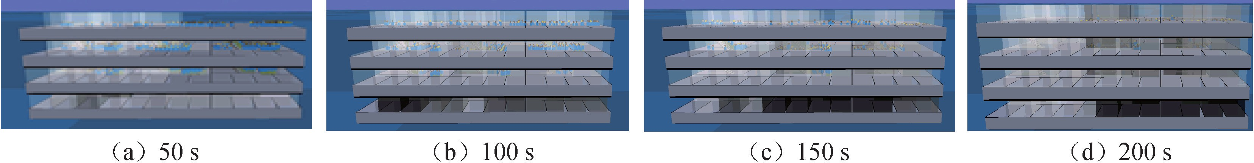

图 20 优化路线火灾环境下人员疏散仿真

Fig. 20 Optimal routes' evacuation simulation under fire environment

## 力模型与数值仿真模拟的计算趋势相同,但是采用水力模型的计算结果较数值模拟结果偏大,这是因为水力模型的参数设计较数值模拟结果保守。 此外,通过优化算法对人员疏散路线进行规划,虽然局部甲板第 2、第 3 甲板疏散时间有所增加,但是第 4 甲板疏散时间减少,4 层甲板总疏散时间有了明显

图 21 人员完成疏散任务行走距离

Fig. 21 The walking distance when completed evacuation task

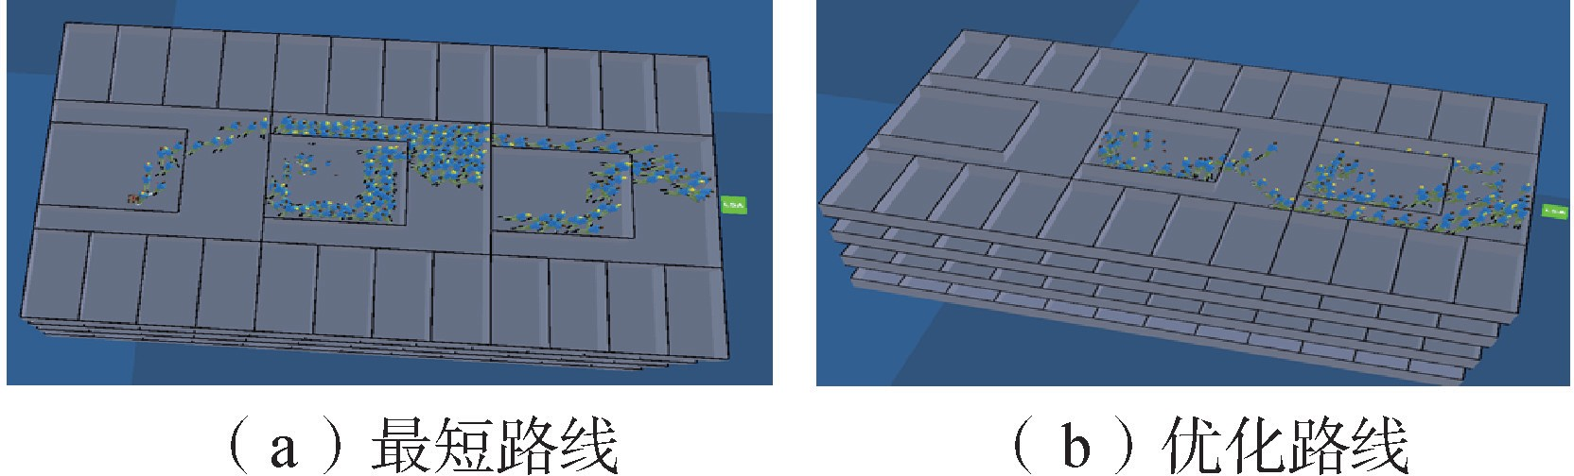

图 22 起火 273. 54 s 时人员疏散情况( 图中隐去烟雾)

Fig. 22 Personnel evacuation during 273. 54 s of fire

( smoke hidden in the figure)

## 如图 23 所示,将水力模型计算的结果与数值仿真模拟的结果进行对比分析,结果显示,虽然水

的降低,提高了通道利用率的均衡性,优化算法切实有效。

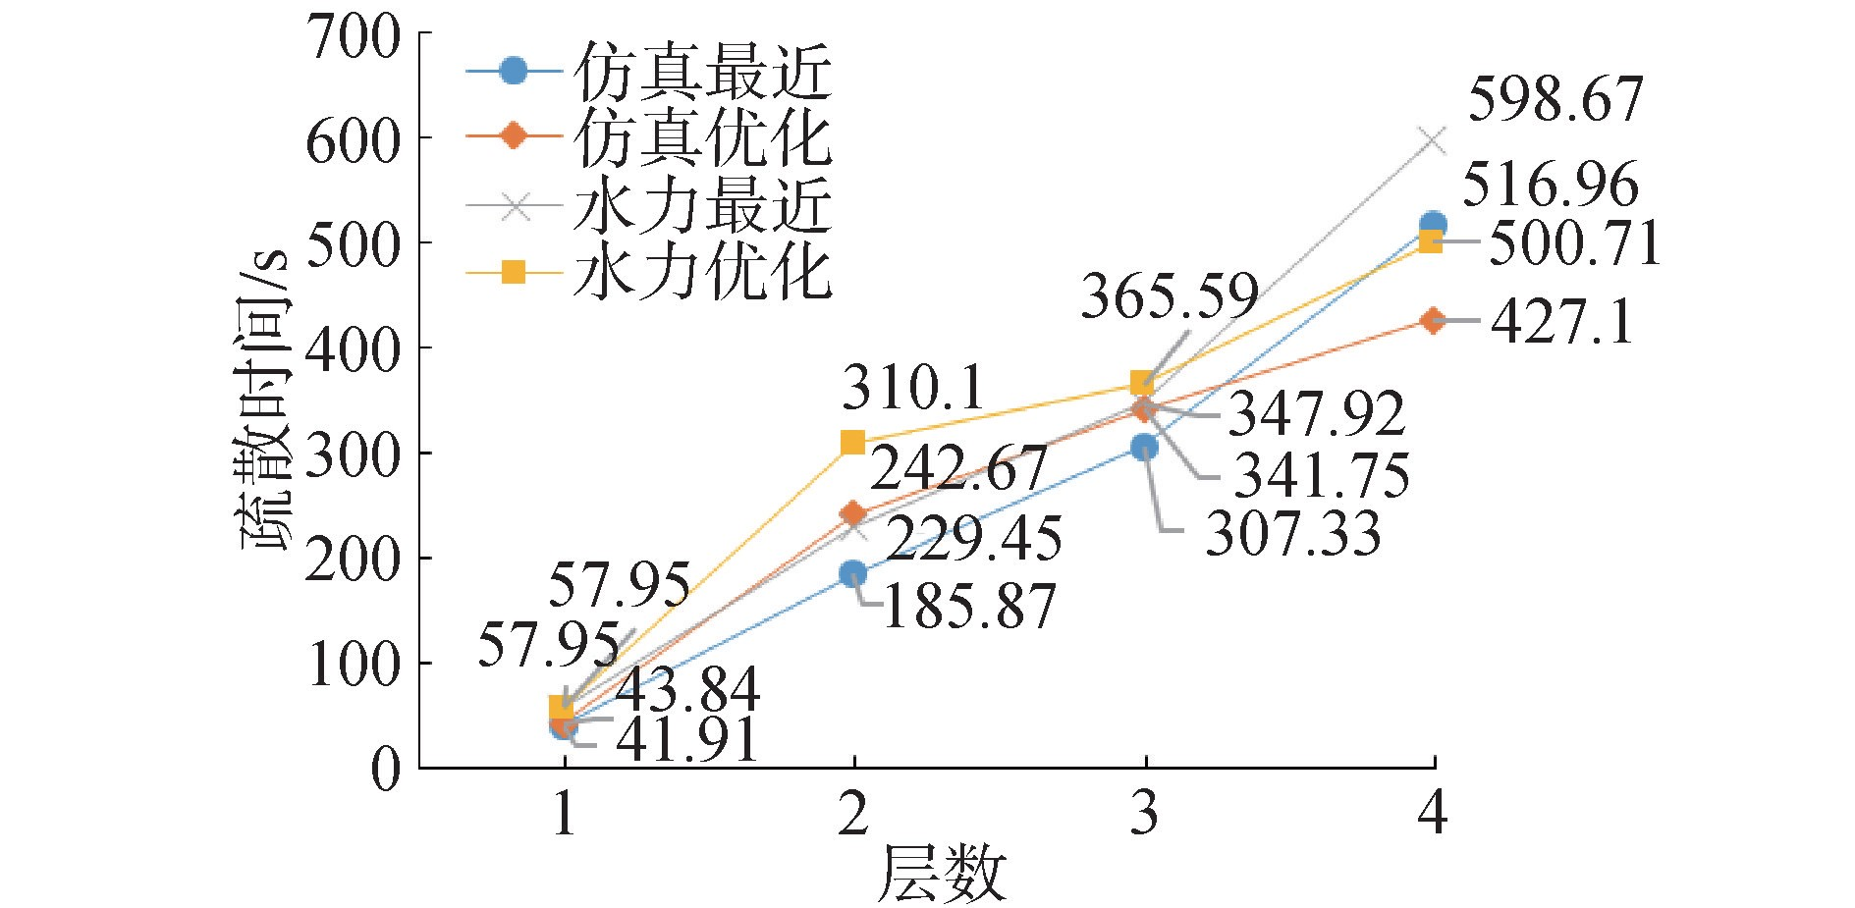

图 23 水力模型与数值仿真疏散时间对比

Fig. 23 Comparison of evacuation time between hydrau- lic model and numerical simulation

## 图 24 反映了最短路线与优化路线人员出口处的人员流量随时间变化曲线。 对比可知,在此算例中,人员的流量变华可以以 120 s、430 s 为界分为3 个阶段,在 120 s,430 s 内,人员流量有 2 次阶梯型的减少,采用优化路线方案人员的平均流量较最短路线方案大,通道的平均利用率更高, 疏散时间更短,此图可说明优化路线算法的本质是在明确最短路程的情况下提升通道的利用率以缩短总体疏散时间,提升人员应急安全性。

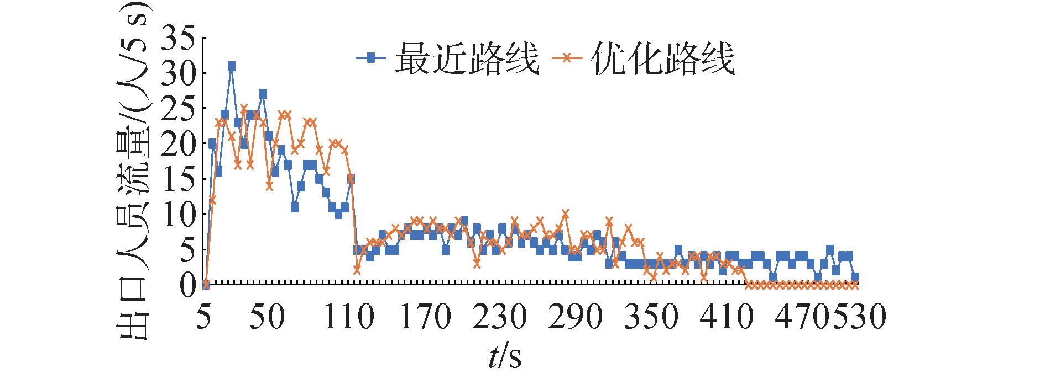

图 24 最短疏散路线与优化后路线出口人员流量对比

Fig. 24 Comparison of the pedestrian flow at the exit of

emergency evacuation in areas with vulnerable population [ J]. Reliability engineering & system safety, 2019, 182: 233-249.

1. ] HELBING D,MOLNÁR P. Social force model for pedestri- an dynamics[ J]. Physical review E,1995,51( 5): 4282- 4286.
2. ] HELBING D, FARKAS I. Simulating dynamical features of escape panic [ J]. Nature,2000,407( 6803): 487-490.
3. ] SONG Weiguo,YU Yanfei,WANG Binghong,et al. Evacu- ation behaviors at exit in CA model with force essentials: a comparison with social force model[ J]. Physica A: statis- tical mechanics and its applications,2006,371( 2): 658 - 666.
4. ] XU Xuan, SONG Weiguo. Staircase evacuation modeling and its comparison with an egress drill[ J]. Building and environment,2009,44( 5): 1039-1046.
5. ] XU X,SONG W G,ZHENG H Y. Discretization effect in a multi-grid egress model[ J]. Physica A: statistical mechan- ics and its applications,2008,387( 22): 5567-5574.

[ 10]

宗欣露,王春枝,朱国锋. 应急疏散仿真建模与优化决

the shortest evacuation routes and the optimized routes

5 结论

## 本文提出的人员疏散路线优化算法准确可行,采用优化路线人员的疏散时间显著减小;

1. 优化路线提升了紧急情况下的人员应急疏散能力,人员伤亡率减少,且在设计阶段此方法可用于逆向优化舱室布局。

本文构建的船舶火灾环境下路径优化算法,主

[ 11]

[ 12]

策[ M]. 北京: 科学出版社,2018.

仇国芳,陈含芳,张炜. 单源点火灾多出口单层建筑人员疏散路径[ J]. 消防科学与技术,2018,37( 11):1530

-1533.

QIU Guofang, CHEN Hanfang, ZHANG Wei. Evacuation route of single source ignition disaster and multi exit single story building[ J]. Fire science and technology,2018,37 ( 11):1530-1533.

温丽敏,陈全,陈宝智. 火灾中群集疏散的设计方法及计算机仿真[ J]. 东北大学学报,1998( 5):4-6.

WEN Limin,CHEN Quan,CHEN Baozhi. Design method and computer simulation of mass evacuation in fire [ J].

Journal of Northeastern University,1998( 5):4-6.

## 要适用于典型水平及竖直环境,对于大型娱乐环境如船内剧场等大型娱乐设施的路径优化算法还需要根据具体舱室布局情况及火灾衍生物的变化规律进行构建。 然而由于水平及竖直环境在船舶总布置中存在的普遍性,此方法可用于解决大量常规情况下的路径优化问题,具有一定的普适作用。

参考文献:

[ 1] LOVREGLIO R,SPEARPOINT M,GIRAULT M. The im-

pact of sampling methods on evacuation model convergence and egress time[ J]. Reliability engineering & system safe-

ty,2019,185: 24-34.

1. ] WANG Xinjian, LIU Zhengjiang, LOUGHNEY S, et al. Numerical analysis and staircase layout optimisation for a Ro-Ro passenger ship during emergency evacuation[ J]. Reliability engineering & system safety, 2022, 217: 108056.
2. ] NG C T,CHENG T C E,LEVNER E, et al. Optimal bi-

criterion planning of rescue and evacuation operations for marine accidents using an iterative scheduling algorithm [ J]. Annals of operations research, 2021, 296 ( 1 / 2 ): 407-420.

1. ] NASSO C, BERTAGNA S, MAURO F, et al. Simplified

and advanced approaches for evacuation analysis of pas- senger ships in the early stage of design[ J]. Brodogradn-

1. ] WANG Xinjian,LIU Zhengjiang,WANG Jin,et al. Passen- gers' safety awareness and perception of wayfinding tools in a Ro-Ro passenger ship during an emergency evacuation [ J]. Safety science,2021,137: 105189.
2. ] XIE Qimiao,WANG Jinhui,LU Shouxiang,et al. An opti- mization method for the distance between exits of buildings considering uncertainties based on arbitrary polynomial cha-

os expansion[ J]. Reliability engineering & system safety,

[ 16]

[ 17]

ja,2019,70( 3): 43-59.

张明空,胡小兵,王静爱. 考虑火灾动态扩散过程的高层建筑疏散路径研究[ J]. 中国安全科学学报,2019, 29( 3): 32-38.

ZHANG Mingkong, HU Xiaobing, WANG Jingai. Re- search on evacuation route from high-rise building under real effect of fire spread[ J]. China safety science jour-

nal,2019,29( 3): 32-38. . 实时威胁态势感知的室内

2016,154: 188-196.

1. ] DULEBENETS M A,ABIOYE O F,OZGUVEN E E,et al.

丁雨淋,何小波,朱庆,等

火灾疏散路径动态优化方法

( 12): 1464-1475.

[ J].

测绘学报

,2016,45

Development of statistical models for improving efficiency of DING Yulin,HE Xiaobo,ZHU Qing,et al. A dynamic op-

timization method of indoor fire evacuation route based on realtime situation awareness[ J]. Acta geodaetica et carto- graphica sinica,2016,45( 12): 1464-1475.

1. ] TOGAWA K. Report No. 14 [ R]. Tokyo: Building Re- search Institute, 1955.
2. ] MELINK S J, BOOTH S. Current Paper CP 96 / 75[ R].

Borehamwood: Building Research Establishment,1975. [ 20] PAULS J L. Effective-width model for evacuation flow in

buildings[ C] / / Proceedings of Engineering Applications Workshop, Society of Fire Protection Engineers. Boston, 1980:215-232.

1. ] FRUIN J J. Pedestrian Planning Design [ M ]. New York: Metropolitan Association of Urban Designers and

Environmental Planners Inc. ,1971.

1. ] NELSON HEB. MOWRER F W. Emergency movement Dinenno P J,Walton W D. SFPE Hand-book of Fire Pro- tection Engineering. Quincy: National Fire Protection As- sociation,2002:367.
2. ] PROULX G. Evacuation time and movement in apartment buildings[ J]. Fire safety journal, 1995, 24 ( 3 ): 229 -

246.

[ 24]

周子宸. 基于火灾场景的生活平台人员应急逃生安全风险评估研究[ D]. 哈尔滨:哈尔滨工程大学,2020.

ZHOU Zichen. Research on the method of crews' emer- gency ability assessment under fire environment [ D ]. Harbin:Harbin Engineering University,2020.

## 本文引用格式:

张海鹏,陈淼,李语松,等. 一种船舶火灾环境下人员疏散路线优化算法[ J]. 哈尔滨工程大学学报,2023,44( 1):97-108.

ZHANG Haipeng, MIAO Chen, LI Yusong,et al. An optimization algorithm for evacuation routes under ship fire environment[ J]. Journal of Harbin En- gineering University,2023,44( 1):97-108.

## ( 上接第 72 页)

[ 12] 刘金芳, 毛可修, 张晓娟, 等. 中国海密度跃层分布特征概况[ J]. 海洋预报, 2013, 30( 6): 21-27.

LIU Jinfang, MAO Kexiu, ZHANG Xiaojuan, et al. The general distribution characteristics of pycnocline of China Sea[ J]. Marine forecasts, 2013, 30( 6): 21-27.

[ 13]

江伟, 李培, 高文洋, 等. 西北太平洋密度跃层特征分析[ J]. 海洋预报, 2010, 27( 2): 15-21.

JIANG Wei, LI Pei, GAO Wenyang, et al. Pycnocline a- nalysis on the northwest Pacific Ocean[ J]. Marine fore- casts, 2010, 27( 2): 15-21.

[ 14]

徐亦凡, 何斌, 何成. 潜艇下潜过程中最小挽回深度

的仿真分析[ J]. 船海工程, 2007( 5): 138-140.

XU Yi-fan, HE Bin, HE Cheng. Simulation of the mini- mal depth in the submarine diving course[ J]. ship & o- cean engineering, 2007( 5): 138-140.

[ 15] 张频, 李辉, 杨钊. 基于 STAR-CCM+的潜艇无动力低速下潜受力仿真[ J]. 舰船科学技术, 2021, 43 ( 7):

47-50.

ZHANG Pin, LI Hui, YANG Zhao. Simulation analysis of the unpowered dive force with low speed for a submarine based on STAR-CCM+[ J]. Ship science and technology, 2021, 43( 7): 47-50.

## 本文引用格式:

胡开业,于祥,丁勇. 分层流中潜艇下潜运动对尾迹特性影响研究[ J]. 哈尔滨工程大学学报,2023,44( 1):65-72,108.

HU Kaiye, YU Xiang, DING Yong. Research on the influence of submarine diving in stratified flow on the wake characteristics [ J]. Journal of Harbin Engineering University,2023,44( 1):65-72,108.